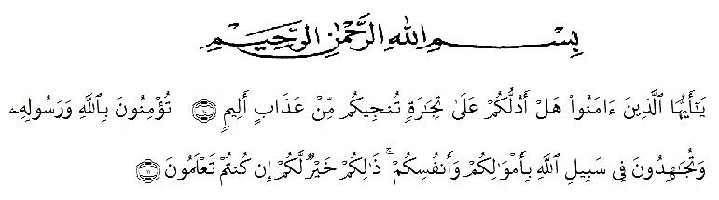**KATA PENGANTAR**

Artinya : ‘’Hai orang-orang yang beriman, sukakah kamua kutunjukkan suatu perniagaan yang dapat menyelamatkan kamu dari azab yang pedih? (Yaitu) kamu beriman kepada Allah dan Rasul-Nya dan berjihad di jalan Allah dengan harta dan jiwamu. Itulah yang lebih baik bagi kamu jika kamu mengetahuinya’’(As-Saff 10-11)

Dengan memanjatkan puji syukur kehadirat Allah SWT, karena hanya dengan limpahan rahmat, karunia dan ridho-Nya, sehingga penulis dapat menyelesaikan proposal dalam waktu yang telah ditentukan. Proposal yang ditulis berjudul **Analis Pertanggungjawaban Pidana Terhadap Penganianyaan  Ringan (Studi Putusan Nomor 1748/Pid.B/2023/PN Lbp)**

# Pada kesempatan ini penulis mengucapkan terimakasih yang sebesar-besarnya kepada pihak yang telah memberikan bantuan dan motivasi baik dalam bentuk moril maupun materil sehingga Skripsi ini dapat diselesaikan dengan baik. Terimakasih khususnya saya sampaikan kepada :

1. Bapak Dr. Firmansyah, M.Si., selaku Rektor Universitas Muslim Nusantara Al Washliyah Medan.
2. Bapak Dr. Anwar sadat, S.Ag., M.Hum, selaku Wakil I Rektor Universitas Muslim Nusantara Al Washliyah Medan.
3. Bapak Dr. Dedy Juliandri Panjaitan, M.si sebagai Wakil Rektor II  Universitas Muslim Nusantara Al Washliyah Medan
4. Bapak Dr. Samsul bahri, M.Si sebagai Wakil Rektor III  Universitas Muslim Nusantara Al Washliyah Medan
5. Bapak. Dr. Dani Sintara, S.H., M.H selaku Dekan Fakultas Hukum Universitas Muslim Nusantara Al-Washliyah Medan. Sekaligus dosen pembimbing saya yang telah meluangkan waktu di sela-sela kesibukan untuk memberikan arahan selama proses penulisan Skripsi ini.

# Ibu. Tri Reni Novita, S.H.,M.H selaku ketua Program Studi Ilmi Hukum Universitas Muslim Nusantara Al-Washliyah Medan. Sekaligus dosen penguji II yang telah meluangkan waktu di sela-sela kesibukan untuk memberikan bimbingan dan arahan selama proses penulisan Skripsi ini.

# Ibu Halimatul Maryani, S.H., M.H selaku dosen penguji I yang telah meluangkan waktu di sela-sela kesibukan untuk memberikan bimbingan dan arahan selama proses penulisan Skripsi ini.

# Kepada seluruh Bapak/Ibu dosen Universitas Muslim Nusantara Al-Washliyah Medan yang telah memberikan ilmu yang bermanfaat bagi pengembangan wawasan keilmuan selama mengikuti perkuliahan dan penulisan Skripsi ini.

Semoga Allah SWT membalas semua kebaikan yang telah diberikan. Penulis menyadari bahwa skripsi ini masih jauh dari kesempurnaan, untuk itu penulis mengharapkan sumbangsih berupa pemikiran yang terbungkus dalam saran maupun kritik yang bersifat membangun demi kesempurnaan skripsi ini.

Medan, Januari 2024

Peneliti,

**Jahtra Solin**

**NPM. 235114044**

# DAFTAR ISI

ABSTRAK iv

KATA PENGANTAR v

DAFTAR ISI vii

BAB I PENDAHULUAN 1

A. Latar Belakang 1

B. Rumusan Masalah 10

C. Tujuan Penelitian 10

D. Manfaat Penelitian 10

BAB II TINJAUAN PUSTAKA 12

A. Pertanggungjawaban Pidana 12

1. Pengertian Pertanggungjawaban Pidana 12

2. Syarat-syarat pertanggungjawaban Pidana 15

B. Penganiayaan 16

1. Pengertian Penganiayaan 16

2. Macam-macam penganiayaan 17

BAB III METODE PENELITIAN 21

A. Lokasi dan waktu Penelitian 21

B. Jenis Penelitian 21

C. Sumber Data 21

D. Teknik Pengumpulan Data 22

E. Teknik Analisis Data 22

BAB IV HASIL PENELITIAN DAN PEMBAHASAN 24

A. Pertanggungjawaban pidana terhadap pelaku penganiayaan yang menyebabkan luka-luka ringan yang diatur dalam peraturan hukum pidana Indonesia 24

B. Pertimbangan Hakim Dalam Pertanggungjawaban Pidana Atas Kasus Penganiayaan Yang Menyebabkan Luka-Luka Ringan Berdasarkan Putusan Nomor 1748/Pid.B/2023/PN Lbp 51

BAB V KESIMPULAN DAN SARAN 65

A. Kesimpulan 65

B Saran 66

DAFTAR PUSTAKA 68